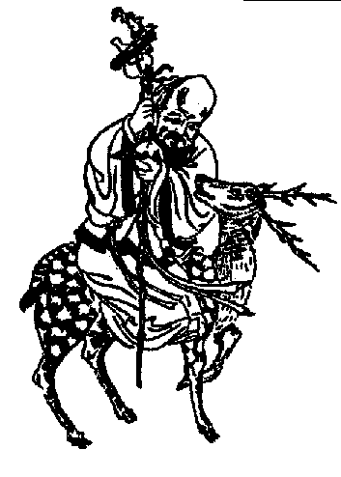
Mantram WU
El maestro chino Wu Wen fue hasta el maestro Huai Shi, quien le enseñó a meditar con ayuda del mantram sagrado Wu.
Este mantram se canta mentalmente con la letra U repetida dos veces U.... U.... alargando el sonido vocal, como imitando el sonido del huracán cuando aúlla entre la garganta de la montaña, o como el golpe terrible de las olas contra la playa.
El canto de este mantram se hace mentalmente cuando practicamos la meditación, con el propósito de llegar a la quietud y al silencio de la mente, cuando necesitamos vaciar la mente de toda clase de pensamientos, deseos, recuerdos, preocupaciones, etc.
...
Wu Wen cantaba el mantram W.U.; imitaba con la U el sonido del viento entre la garganta de la montaña, el sonido del mar cuando azota la playa; Wu Wen sabía combinar inteligentemente la meditación con el sueño.
Wu Wen cantaba su mantram con la mente y no pensaba en nada.
Cuando algún deseo o recuerdo o pensamiento surgía en su entendimiento, Wu Wen no lo rechazaba, lo estudiaba, lo analizaba, lo comprendía en todos los niveles de la mente, y luego lo olvidaba en forma radical, total o definitiva.
Wu Wen cantaba su mantram en forma continua, nada deseaba, nada razonaba, cualquier deseo o pensamiento que surgía en la mente era debidamente comprendido y luego olvidado, el canto del mantram no se interrumpía...
Samael Aun Weor. El Collar del Budha.
------------------------------------------------------------------------------------------------
Instituto Cultural Quetzalcoatl de Antropología Psicoanalítica, A.C.
http://samaelgnosis.net y http://samaelgnosis.org

